**子管理员操作手册**

**(重点完成：二、添加成员；三、辅导员设置)**

**一、软件下载**

**1. 软件下载**

通过手机应用市场下载“钉钉”，并完成实名制注册。同时请下载Windows客户端。（https://page.dingtalk.com/wow/z/dingtalk/default/dddownload-index?from=zebra:offline）

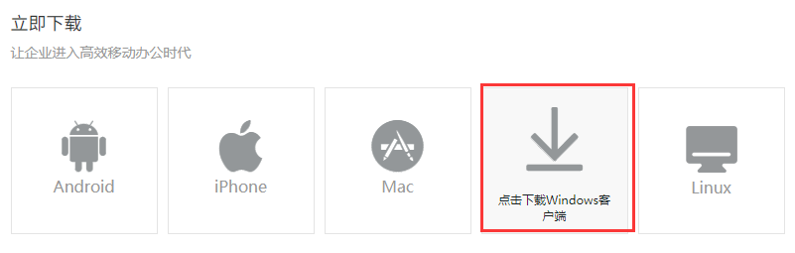

**2. 主企业切换**

若存在多组织时，请设置“安徽职业技术学院”为主企业。

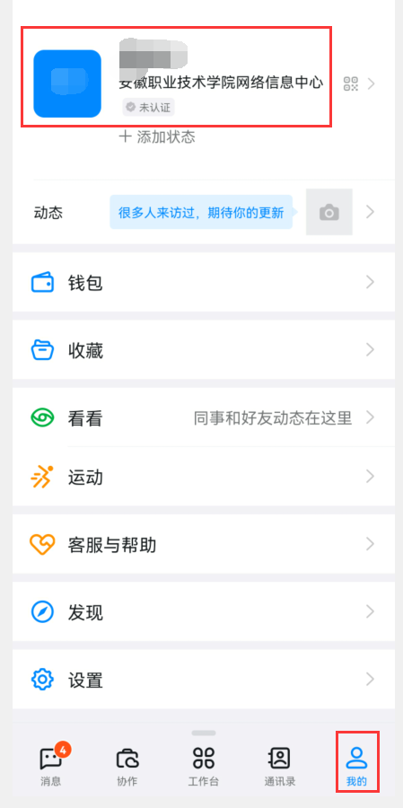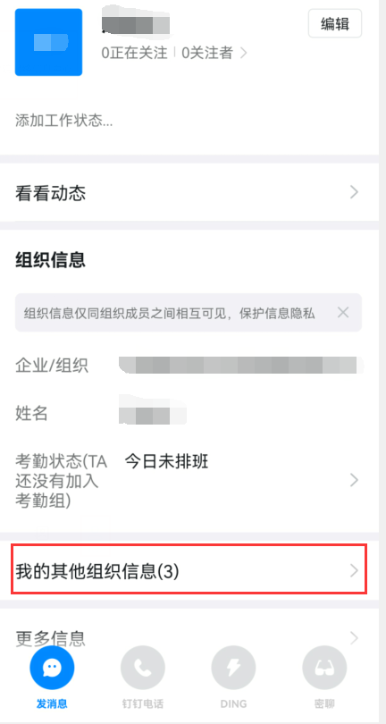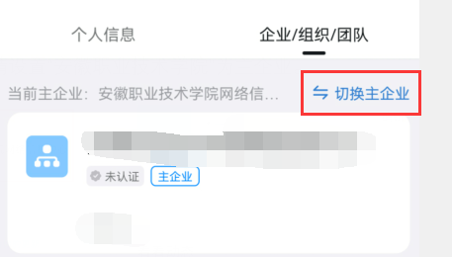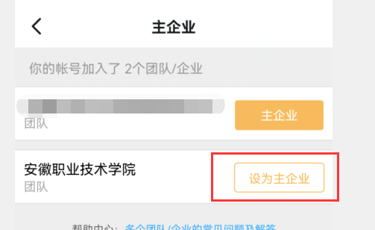

**3. 查看个人信息**

查看自己的工号（学号）是否正确，无或错误请修改。

【手机钉钉】-【我的】-【左上角图像】-【工作主页】-【查看人事档案】-【编辑】--【确认工号】

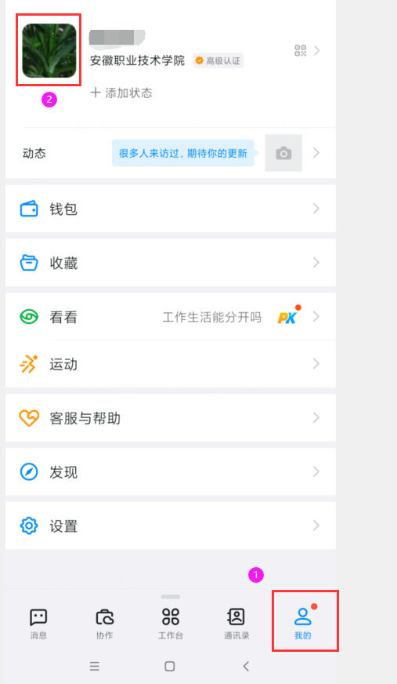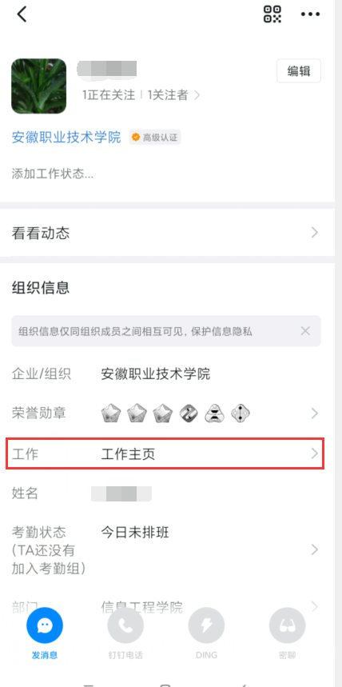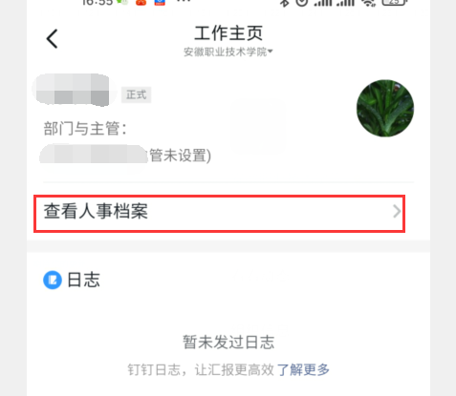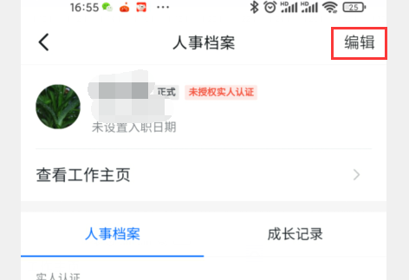

**二、添加成员**

**1. 添加本部门成员（PC端）**

子管理员需要向本部门人员发送邀请码、设置部门主管、设置班级辅导员（辅导员需设置为班级主管）。

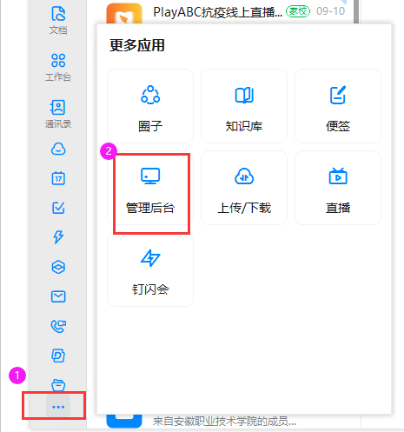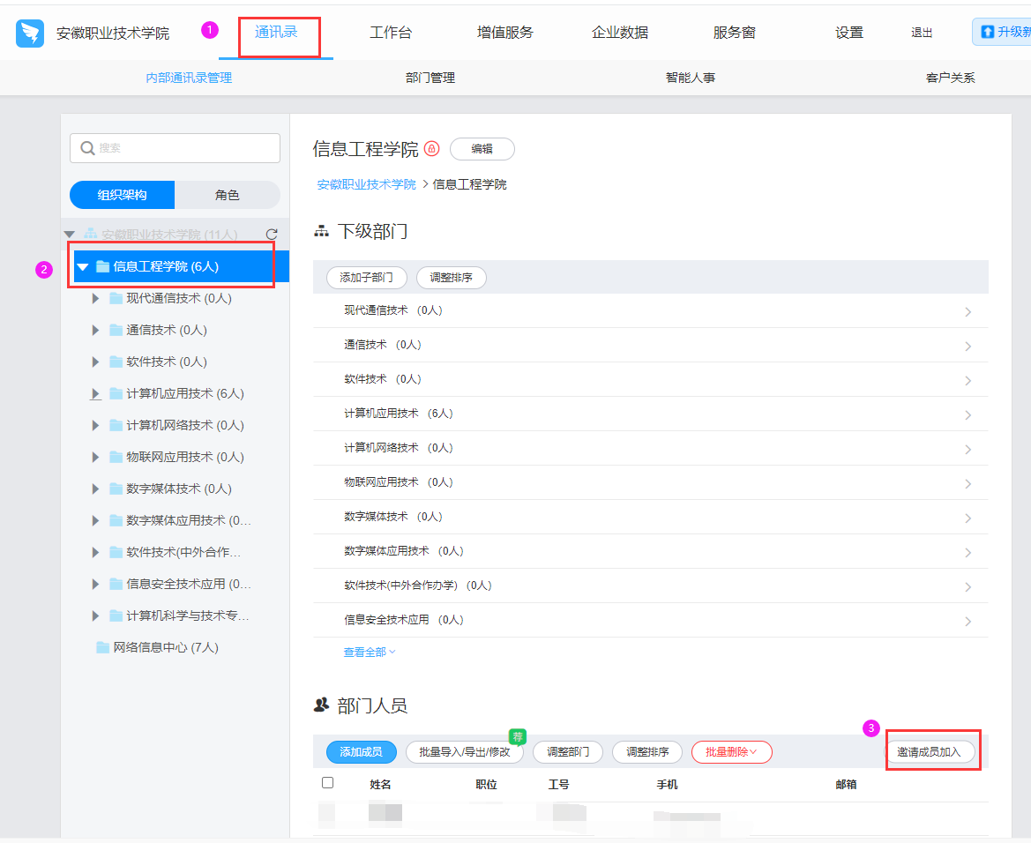

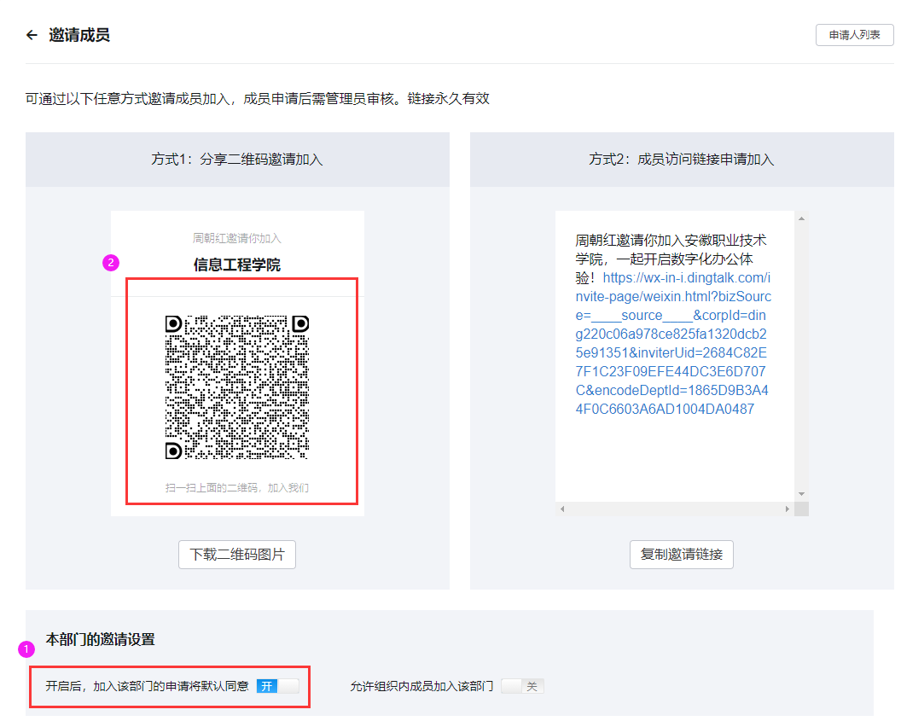

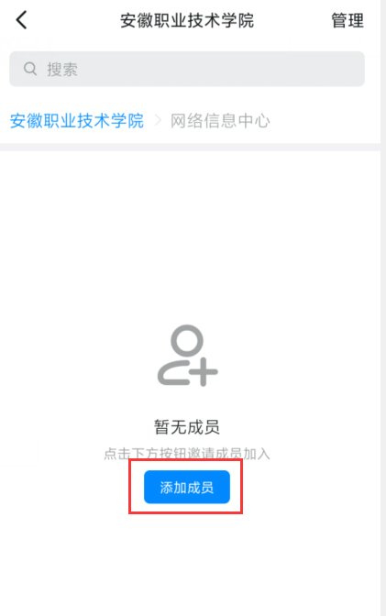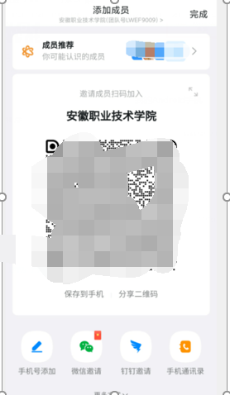**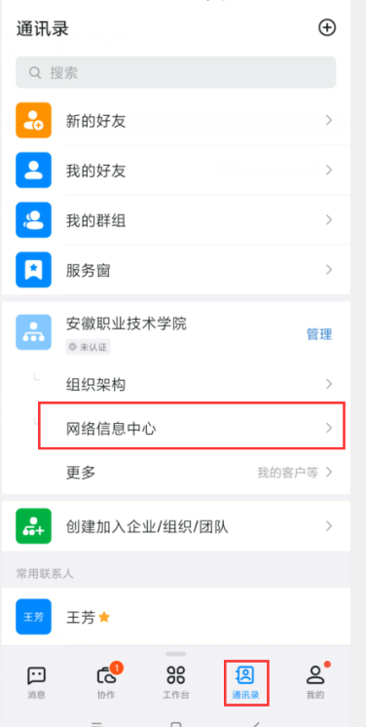2. 邀请成员加入本组织（手机端）**

将本部门、二级院部邀请码发送给部门/二级院部全体教职工

**三、辅导员设置**

（请在PC端操作）以下操作以信息工程学院为例说明。

辅导员可能存在管理多个班级的情况**，**子管理员需要添加辅导员到多个班级并设置主管，然后由辅导员邀请管理的班级学生加入相应班级。（班级辅导员设置完成后，为了方便辅导员查看班级统计数据，子管理员需要设置辅导员为班级主管。）

**例 把信息工程学院周老师设置为专业：现代通信技术—通信2122，通信2121班辅导员，并设成班级主管。**

步骤一：

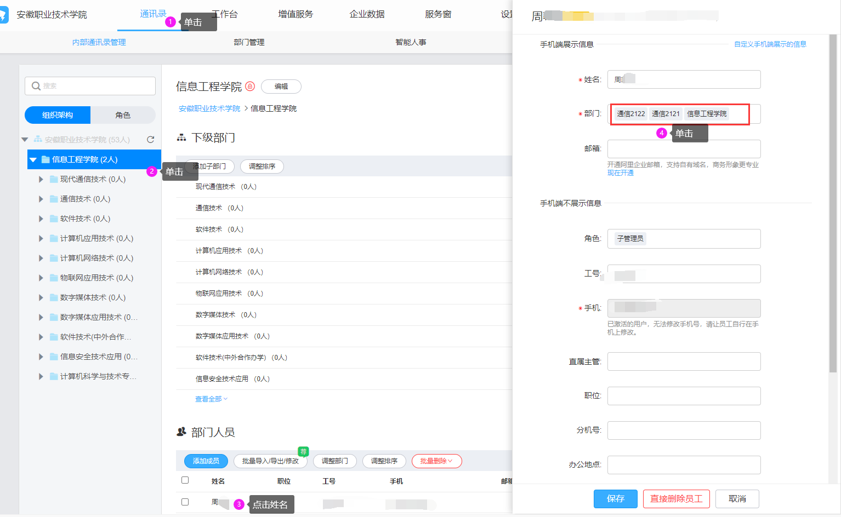

步骤二：

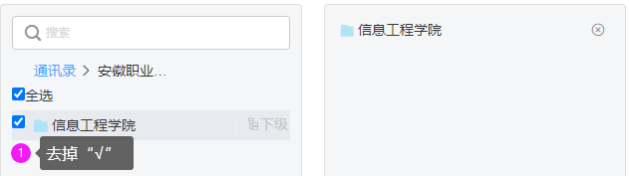

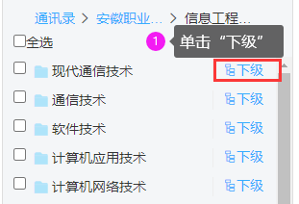

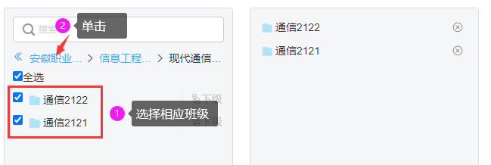

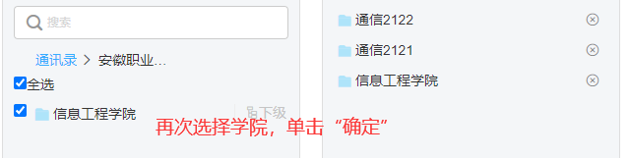

效果图：

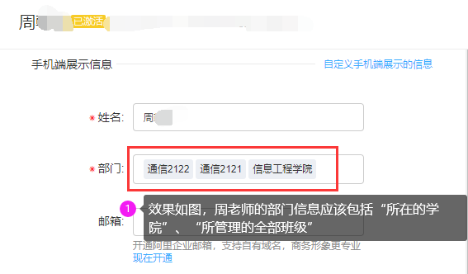

步骤三：

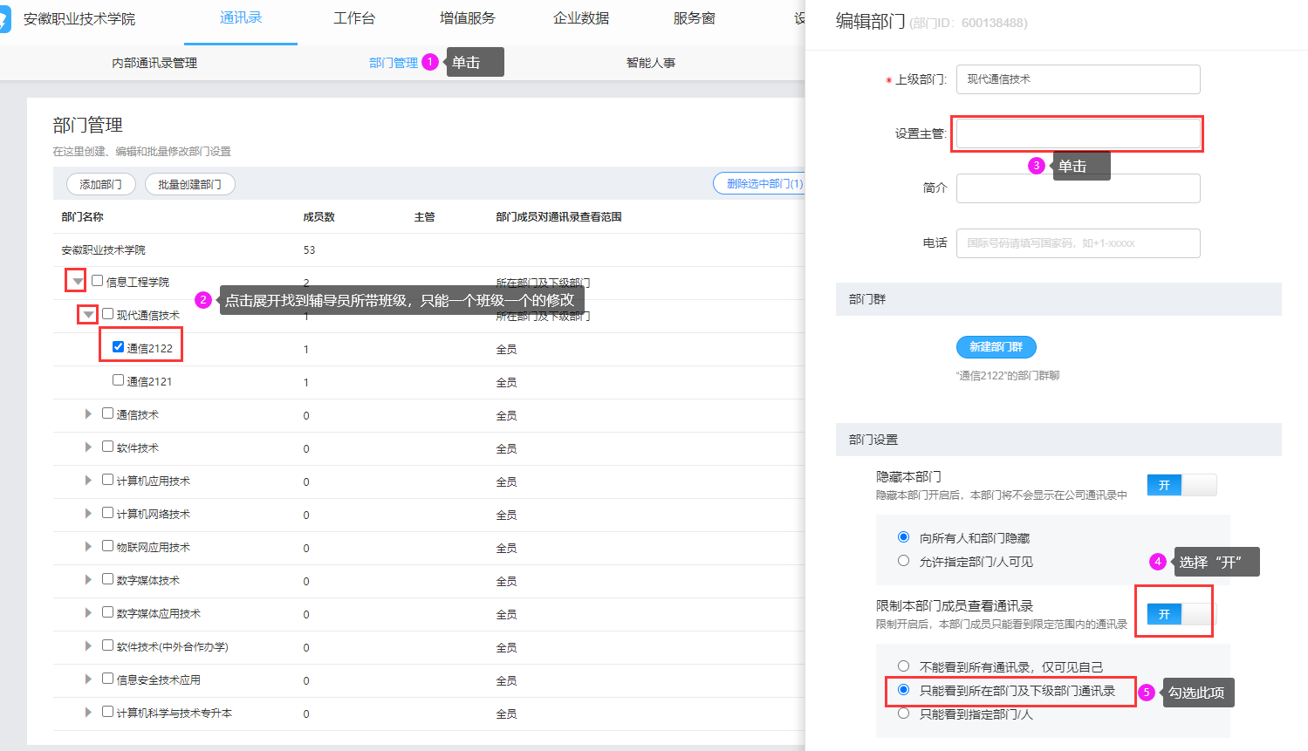

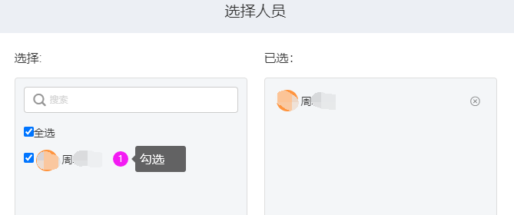

效果图：

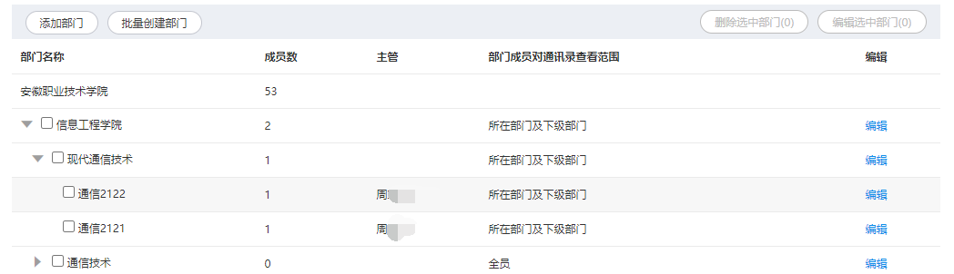

**四、查看统计**

子管理员和主管可查看自己所管理的部门或班级的疫情打卡统计数据。

主管可通过【手机钉钉】-【工作台】-【智能填表】-【统计】-【我的团队】-【找到对应的表单】-【统计】查看所负责部门的数据。

